
Májusi kulturális élményeink

Tatabányai NetNagyi – Ezüstnet találkozó

A tavalyi tatai látogatásunkat – meghívásunkra – 2013. május 9-én viszonozták a „Tatabányai Nagyik”.
A jeles nap eseményei a Kelenföldi pályaudvaron indultak, ahol fogadó bizottság várta kedves vendégeinket. 13 személy érkezett.
Közös kulturális programunk a Szent István Bazilikában kezdődött, ahol egyesületünknek mintegy 20 tagja csatlakozott a csoporthoz.
A szervezett program keretében a Dóm tornyából megcsodálhattuk a verőfényben fürdő fővárost, természetesen sok fénykép készült. A magasság látványa után, immár a földről gyönyörködhettünk a pesti belváros stílusos házaiban. A Zrínyi Palota szépségével ellenállhatatlanul becsalogatott minket az épületbe, ahol szívesen látott vendégekként végig vezettek minket a szebbnél szebb termeken, a pompázatos színház teremben még zenekari próbába is belehallgathattunk.
A városnézés legszebb látványát természetesen a Duna-parti panoráma jelentette.
További programunkat is a fenséges folyóhoz igazították szervezőink, kerületünk létesítményénél, a Kopaszi Gáton tettünk hosszú, nagyon kellemes sétát.
A Pelikán étteremben fehér asztalnál - az előre megrendelt finom falatok és hűs nedűk fogyasztása közben - folytattuk ismerkedésünket, meghitt beszélgetésünket. Visszatérve a BMK művésztermében megpihentünk, megmutattuk az erre az alkalomra készített tablóinkat, melyeket a fotós „szakkörünk” a Feneketlen –tónál készítettek.
Delényi Éva nagyon szép tárogató számaival fejeződött be a látogatás.
Az élményekben gazdag napot a Kelenföldi pályaudvaron zártuk, ahol egyesületünk tagjai búcsút vettek kedves vendégeinktől.

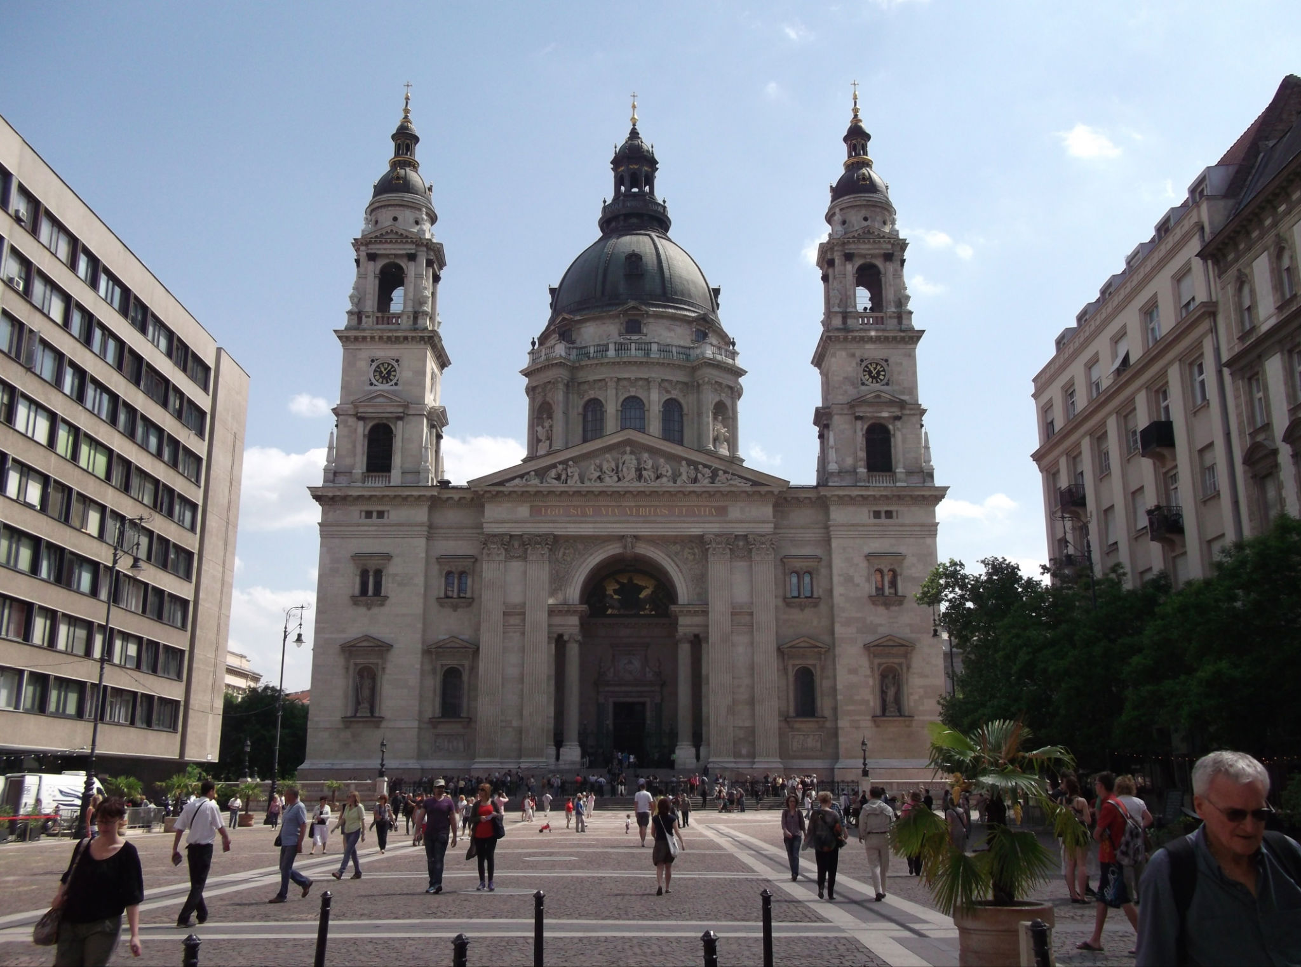
Pannonhalmi kirándulás
Egyesületünk 32 tagja 2013. május 18-án Pannonhalmára látogatott. A májusi verőfényes időben autóbuszunk ablakaiból már messziről megpillanthattuk a szelíd dombos tájból kimagasló, a Várhegyen épült Apátságot. Idegenvezetőnknek köszönhetően alkalmunk nyílt megismerni e létesítmény történetét, végigjárni nevezetes termeit, helyeit.
A Pannonhalmi Apátság a magyarságnak az első olyan intézménye, amely a honfoglalást követően az új vallást, a nyugati keresztény műveltség befogadását hivatott hirdetni. Az épületegyüttes több mint ezer éves, Géza fejedelem kezdte építtetni, majd fiának, Szent István királynak uralkodása kezdetén, 1001-ben szentelték fel. A római eredetű bencés szerzetesrend működtette és működteti ápolván a latin-olasz műveltséget, kapcsolatokat ma is.
A Fellegvár magán viseli történelmünk dicsőséggel és veszteségekkel teli múltját, a pusztulások és újjáépítések váltakozó szakaszait, ennek megfelelően a sokféle stílus keveredését is.
Az Árpádházi-királyok idején az egyházi intézmény megszenvedte a véres trónviszályokat, a török veszedelem idején az ország védelmi hálózatába tartozván végvárrá, kolostorerőddé alakították, ennek jellegét őrzi ma is, II. József egyházi rendeket megszüntető intézkedései nyomán az Apátság elnéptelenedett, pusztulásnak indult, majd a 19. századtól új lendületet vett az építkezés, bővítés.
A bencés szerzetesek hittérítő, hitélet - ápoló, az új bencés generációképzési tevékenysége mellett mindvégig foglalkoztak a hatalmas birtokon földműveléssel, gyógynövény-termesztéssel, gyógyítással, két évszázada, pedig gimnáziumi tanulók oktatásával-nevelésével.
A klasszicista stílusú könyvtár értékmegőrző szerepet tölt be, itt őrzik a legrégebbi országos jelentőségű okleveleket, régi iratokat, emellett napról napra bővül a könyvállomány.
Alkalmunk nyílt megtekinteni, bejárni a középkori eredetű főleg barokk stílusú templomot, a Szent István kápolnát, a kerengőt, a képtárat végül a tavaszi zöldben pompázó, arborétumot.
A pannonhalmi Apátság jelentőségét minősíti, hogy fennállásának ezredik évfordulóján meglátogatta II. János Pál pápa, valamint az, hogy a világörökség része lett.
Végül kellemes sétát tettünk Győr stílusos belvárosában elvegyülvén a város mozgalmas életét élő, szórakozó lakosai között.

Lejegyezte:
Tóth Piroska

